SỬA ĐỔI UCD
1. UCD trước khi chỉnh sửa
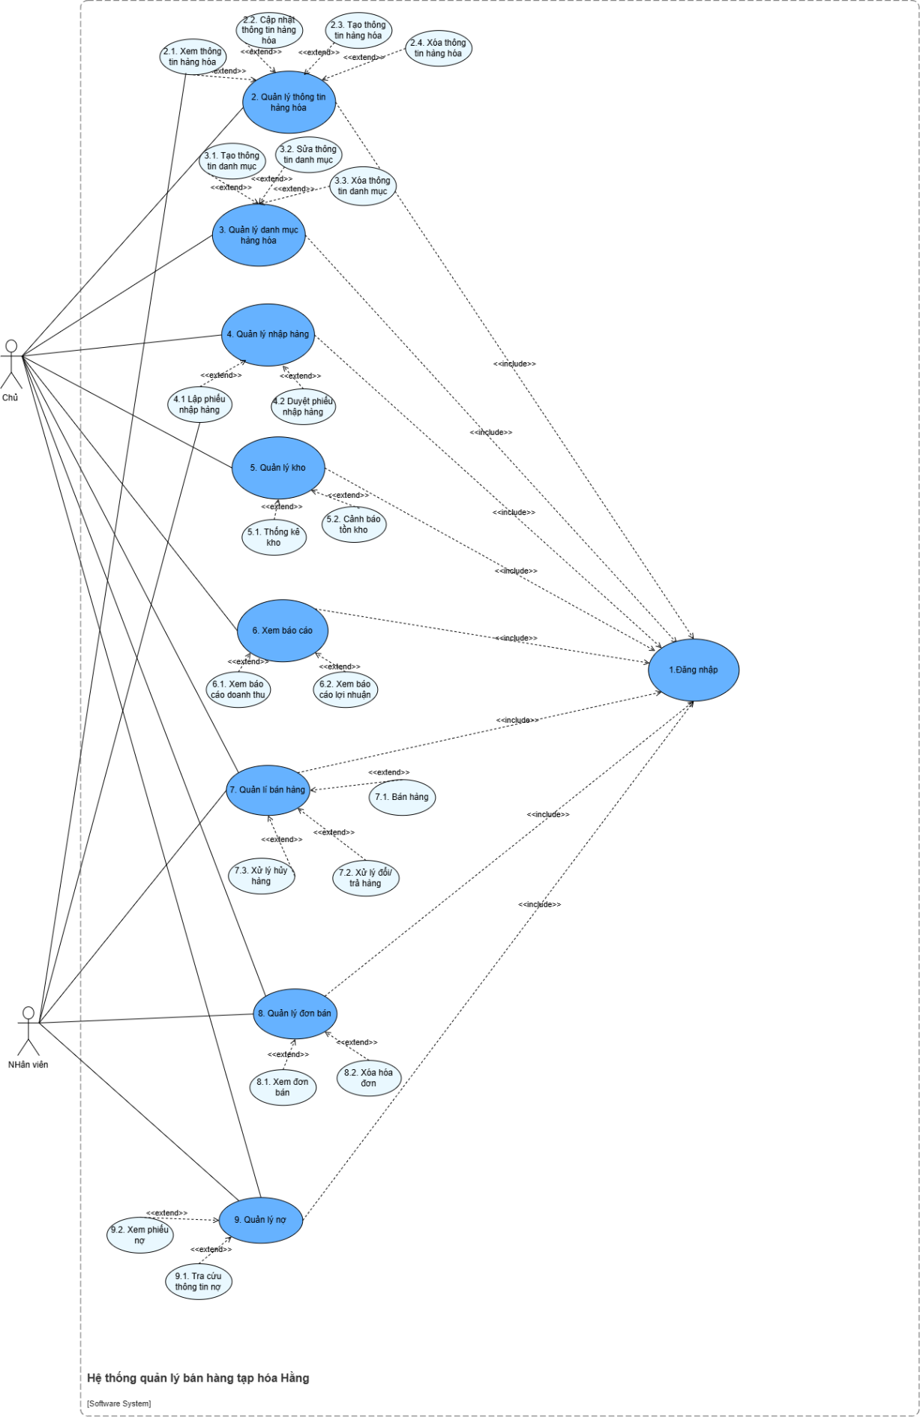

2. UCD sau khi sửa
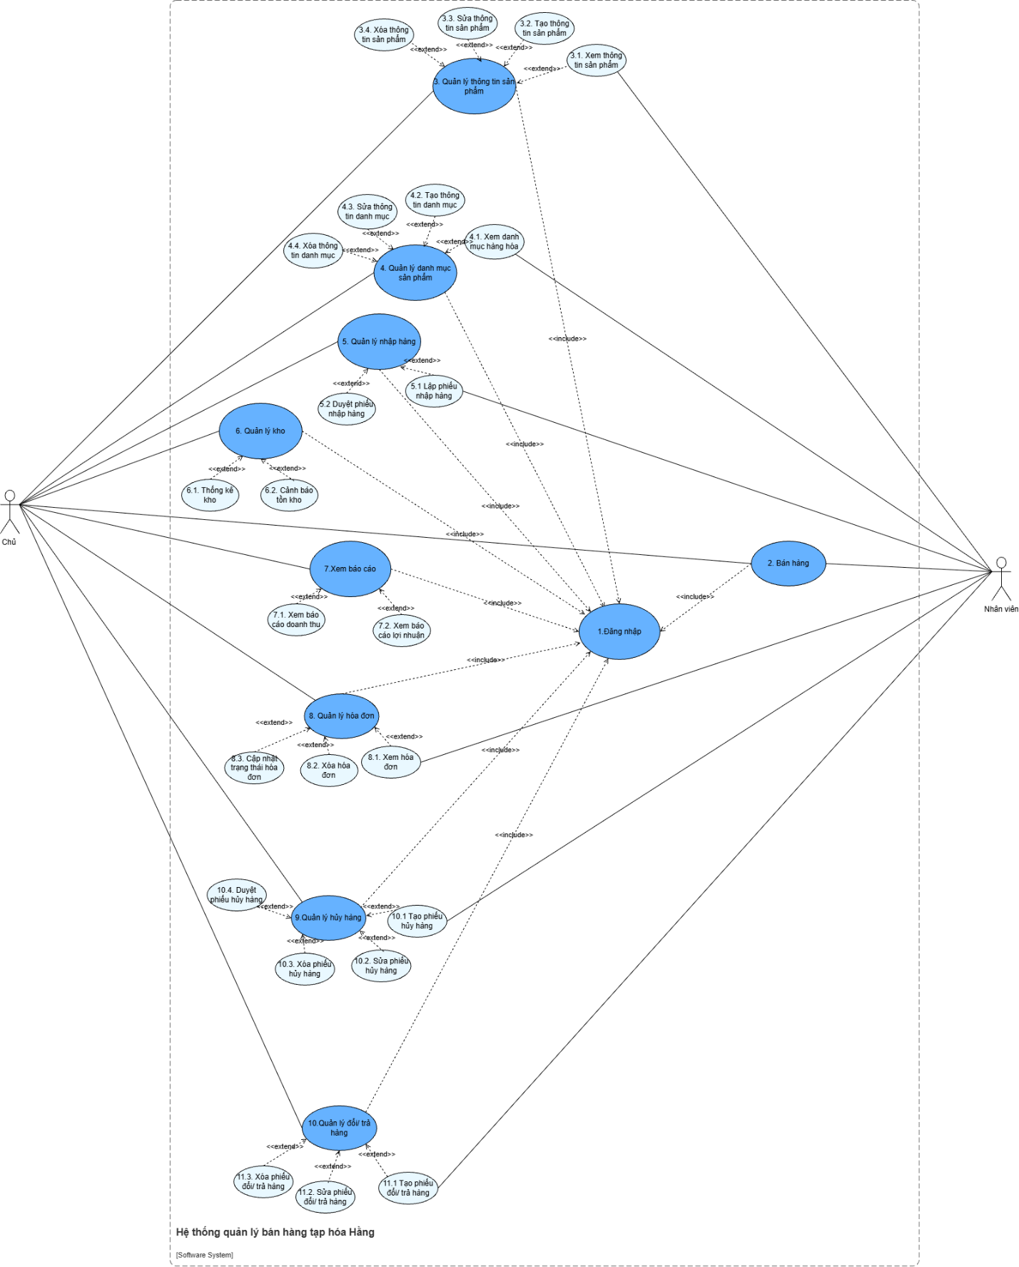
- Đổi Use case Quản lý bán hàng thành Use case Bán hàng.
- Thêm Use case Quản lý đổi/trả hàng bao gồm 3 Use case con:
+ Tạo phiếu đổi/trả hàng
+ Sửa phiếu đổi/trả hàng
+ Xóa phiếu đổi/trả hàng
- Thay đổi từ “hàng hóa” thành “sản phẩm”
- Bỏ Use case Quản lý nợ
- Thêm Use case Quản lý hóa đơn bao gồm 3 Use case con:
+ Xem hóa đơn
+ Xóa hóa đơn
+ Cập nhật trạng thái hóa đơn

